ŻABKI
02.04.2021

- Zestaw ćwiczeń ruchowych.

- „Skaczące pisanki”- dziecko staje na wyznaczonej linii i skacze obunóż do końca pokoju,
- „Zające na łące”- dziecko wykonuje zajęcze skoki (w przysiadzie najpierw przekładane są ręce, później nogi) do wyznaczonego miejsca,
- „Kaczuchy”- dziecko chodzi naśladując kaczuszki (kaczy chód, machanie skrzydełkami i kuperkami).

- Wiersz „Na wielkanocnym stole” Katarzyny Kuzior- Wierzbowskiej

Rodzic czyta dziecku wiersz.

Stoją na stole baby lukrowane,
a między nimi cukrowy baranek.
Pobekuje cicho, stuka kopytkami,
bo chciałby dosięgnąć miski z pisankami.
Ale dwa kurczaki tej miski pilnują,
na baranka groźnie oba popiskują.
Więc mały baranek w inną stronę zmierza.
Kilka listków rzeżuchy uskubał z talerza.

Podsumowująca rozmowa z dzieckiem „Co już wiem na temat świąt wielkanocnych?”

- „Gałązki bazi” – praca plastyczna

Dziecko rysuje kredkami lub maluje farbami na kartce brązowe gałązki. Następnie robi kuleczki z waty lub plasteliny i przykleja do namalowanych gałązek.

Przykład:
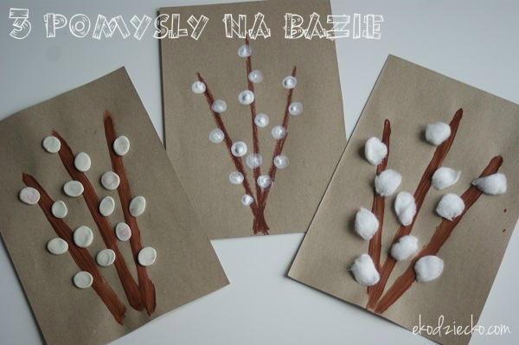

- Zabawa „Ciepło- zimno”.

Rodzic pokazuje dziecku świąteczny rekwizyt np. papierową pisankę, zajączka i prosi dziecko o zamknięcie oczu. Następnie chowa rekwizyt. Dziecko zaczyna szukać schowanej rzeczy, jeśli jest blisko- rodzic mówi ciepło, jeśli jest daleko- rodzic mówi zimno.

- Karta pracy, cz.2, nr 23.

Dziecko odszukuje w naklejkach zdjęcia przedstawiające skowronka i przebiśniegi. Następnie nakleja skowronka na wierzbie, a przebiśniegi- pod wierzbą.

